Tillsynsbegäran – information om höga naturvärden och fridlysta arter i avverkningsanmälan A 974-2023 i Västerviks kommun
Denna tillsynsbegäran behandlar höga naturvärden i avverkningsanmälan A 974-2023 i Västerviks kommun som inkom 2023-01-09 och omfattar 7,2 ha.
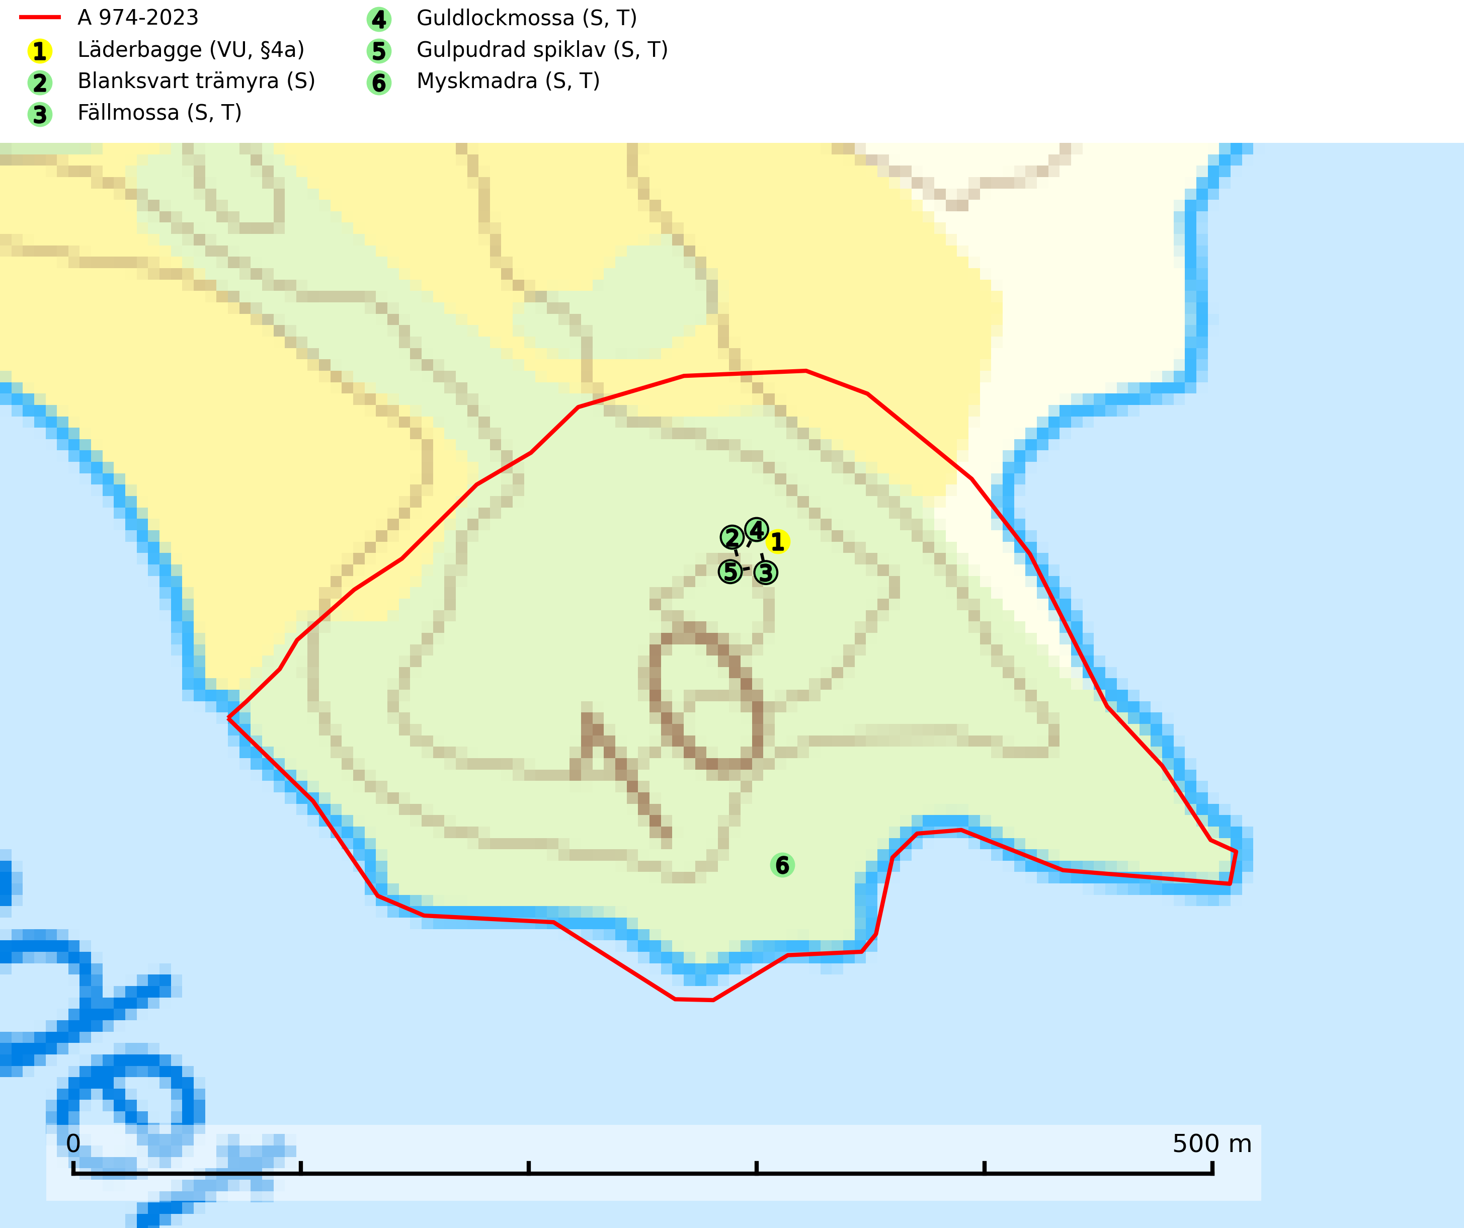
Figur 1. Fyndplatser för naturvårdsarter i avverkningsanmälan. Markörer utan svart kant är placerade på fyndplatsen. Markörer med svart kant är placerade vid sidan av fyndplatsen har ett svart streck som visar fyndplatsens exakta position. Kartans mittpunktskoordinat är N 6412576, E 589271 i SWEREF 99 TM.
I avverkningsanmälan finns fynd av 6 naturvårdsarter, varav 1 är rödlistad, 1 är fridlyst, 4 är typiska (T) och 5 är signalarter (S): läderbagge (VU, §4a), blanksvart trämyra (S), fällmossa (S, T), guldlockmossa (S, T), gulpudrad spiklav (S, T) och myskmadra (S, T). Se Figur 1.

Tillsynsbegäran
Vi begär härmed att Skogsstyrelsen fattar beslut enligt miljöbalken som säkerställer att skogens höga naturvärden bevaras samt att EU-lagstiftning efterlevs och att artskyddsbrott förhindras.
Vi önskar även ta del av de ställningstaganden och beslut som myndigheten meddelar till följd av aktuell avverkningsanmälan och föreningens inlaga (se 34 § förvaltningslagen).

Naturvårdsarter och fridlysta arter
Nedan följer beskrivningar av de naturvårdsarter och fridlysta arter som har sina livsmiljöer och växtplatser i den avverkningsanmälda skogen. De påträffade naturvårdsarterna är ett tydligt kvitto på att det rör sig om en skog med höga naturvärden.
Läderbagge (VU, §4a) är strikt skyddad enligt EU:s art- och habitatdirektiv vilket innebär att hela dess livsmiljö med ekar i alla åldrar behöver bevaras för artens långsiktiga överlevnad i landskapet. Läderbaggens larvutveckling sker i trädhåligheter med mulm i grova ihåliga lövträd, där larven lever av den omgivande, fastare döda veden. I Sverige främst i ek, men även i ask, bok, lind, klibbal, hästkastanj, alm, apel och asp. Läderbaggen påverkar livsmiljön för andra arter genom att utvidga håligheter, öka mängden mulm och höja kvävehalten i mulmen. I stamhåligheter med läderbagge förekommer ofta en rad andra rödlistade arter. Läderbagge är globalt rödlistad som nära hotad (NT) vilket innebär att Sverige har ett internationellt ansvar för arten (IUCN, 2025; SLU Artdatabanken, 2021; Nilsson m.fl. 2002).
Blanksvart trämyra förknippas framför allt med gamla träd, där den gnager ut den murkna veden och fyller hålrummen med sitt konstfulla bo. I och intill bon av blanksvart trämyra och i synnerhet brun trämyra kan flera sällsynta och rödlistade skalbaggar påträffas. Bland dessa kan nämnas knappstumpbagge (EN), Batrisodes adnexus (VU), Batrisodes delaporti (VU), Euryusa coarctata (VU), Euryusa optabilis (VU), Euryusa sinuata (VU), Plectophloeus nitidus (VU), Scydmaenus perrisi (VU), Tachyusida gracilis (VU), Amphotis marginata (NT), Cryptophagus fuscicornis (NT) och Thiasophila inquilina (NT) (SLU Artdatabanken, 2025).
Fällmossa indikerar i stort sett alltid områden med höga naturvärden, skog med lång kontinuitet, gamla träd, hög luftfuktighet och stabila förhållanden. Sporkapslar finnar man enbart på extra skyddsvärda lokaler. Fällmossa är typisk art för 9020 Nordlig ädellövskog, 9110 Näringsfattig bokskog, 9130 Näringsrik bokskog, 9160 Näringsrik ekskog, 9180 Ädellövskog i branter och 9190 Näringsfattig ekskog (SLU Artdatabanken, 2024; Nitare & Skogsstyrelsen, 2019).
Guldlockmossa växer på solexponerade, basiska klippor och block samt på skrovlig bark vid basen av ädellövträd med rik bark, ofta på gamla ekar, bokar och andra ädellövträd som står öppet i bryn. Särskilt högt signalvärde har den i norra Sverige där den sällsynt kan påträffas i sydväxtberg på klippor med basiska bergarter. Guldlockmossa är typisk art för 9110 Näringsfattig bokskog, 9160 Näringsrik ekskog, 9180 Ädellövskog i branter och 9190 Näringsfattig ekskog (Nitare & Skogsstyrelsen, 2019; SLU Artdatabanken, 2025).
Gulpudrad spiklav är en av de viktigaste karaktärsarterna för gamla grova ekar. Den har högt signalvärde och visar på jätteekar som ofta har en rik flora av andra sällsynta lavar. Förekomster på andra substrat än ek visar också på skyddsvärda trädbestånd. Gulpudrad spiklav är typisk art för 9070 Trädklädd betesmark och 9160 Näringsrik ekskog (Nitare & Skogsstyrelsen, 2019; SLU Artdatabanken, 2025).
Myskmadra är en bra signalart i hela sitt utbredningsområde i såväl lövskogar, lundar som kalkbarrskogar. Särskilt kräsen tycks den vara i norra delen av sitt utbredningsområde. Många naturliga växtplatser är av reliktkaraktär och växten indikerar här långvarig ekologisk kontinuitet. Arten är känslig för såväl hårt bete som dagens storskaliga skogsbruksmetoder. Myskmadra är typisk art för 9050 Näringsrik granskog, 9020 Nordlig ädellövskog, 9130 Näringsrik bokskog och 9160 Näringsrik ekskog (Nitare & Skogsstyrelsen, 2019; SLU Artdatabanken, 2025).

